

NOVEMBRO/2022

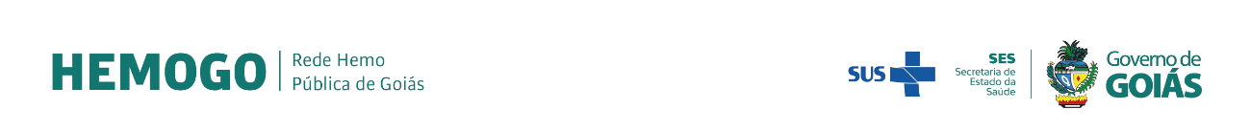

# UNIVERSO DE AÇÃO

**UNIDADES ASSISTIDAS POR MODALIDADE**

|  |  |  |  |  |
| --- | --- | --- | --- | --- |
| **UNIDADE** | **PÚBLICA** | **PRIVADA** | **FILANTRÓPICA** | **TOTAL** |
| **155** | **55** | **11** | **222** |
| **%** | **70%** | **25%** | **5%** | **100%** |

Atende 70% das unidades



**PÚBLICA**

**PRIVADA**

Atende 25% das unidades

**FILANTRÓPICA**



Atende 5% das unidades

1. **DADOS ESTATÍSTICOS**

|  |  |  |  |  |
| --- | --- | --- | --- | --- |
| **INTERNAÇÃO (UNIDADE DE ATENDIMENTO/DIA)** | **UNIDADE** | **Meta** | **Produção** | **%** |
| Clínica Hematológica | Internações / dia | 116 | 86 | 74% |
|  | | | | |
| **ATENDIMENTO AMBULATORIAL** | **UNIDADE** | **Meta** | **Produção** | **%** |
| Consultas Médicas | Consultas | 600 | 640 | 107% |
| Consultas Não Médicas | Consultas | 1000 | 788 | 79% |
| **TOTAL GERAL** | **-** | **1600** | **1.428** | 89% |
|  | | | | |
| **PROCEDIMENTOS** | **UNIDADE** | **Meta** | **Produção** | **%** |
| Triagem Clínica de Doador Candidatos à Doação | Doadores triados | 5060 | 6.381 | 126% |
| Coleta de Sangue Doadores Aptos | Bolsas coletadas | 3880 | 5.141 | 133% |
| Plaquetaférese - Doador de Plaquetas por Aférese | Bolsas coletadas | 66 | 66 | 100% |

|  |  |  |  |  |
| --- | --- | --- | --- | --- |
| Produção de Hemocomponentes | Unidade | 8600 | 11.814 | 137% |
| Procedimentos Especiais | Procedimentos | 6420 | 2.312 | 36% |
| Exames Imunohematológicos | Amostras | 10860 | 14.863 | 137% |
| Exames Sorológicos | Amostras | 5030 | 6.886 | 137% |
| Exames Hematológicos | Amostras | 170 | 423 | 249% |
| Ambulatório | Procedimentos | 310 | 97 | 31% |
| Metas de Produção AIH dos Hospitais | Plasmaférese terapêutica | 5 | 0 | 0% |
| Medicina Transfusional (Hospitalar) | Bolsas distribuídas | 2065 | 5.618 | 272% |
| Sorologia de Possível Doador de Órgão | Amostras testadas | 30 | 16 | 53% |
| **TOTAL GERAL** | **-** | **42.496** | **55.131** | **129%** |

|  |  |
| --- | --- |
| **DOADOR ESPONTÂNEO** | **TOTAL** |
| Total de doadores aptos | 5.141 |
| doadores espontâneos (voluntários + campanha) | 4.850 |
| % Realizado | 94% |
| % contratado | 75% |

|  |  |
| --- | --- |
| **DOADOR DE REPETIÇÃO** | **TOTAL** |
| Total de doadores aptos | 5.141 |
| Doadores de repetição (retorno) | 2.028 |
| % Realizado | 39% |
| % contratado | 60,00% |

**316**

**82**



**Nº de colaboradores por**

**vínculo empregatício**

M U N I C I P I O S

**0**

C E L E T I S T A S

**234**

S E R V I D O R E S

T O T A L

0

100 200 300 400



**N° de colaboradores por categoria**

**profissional**

Total

**316**

Técnicos

**250**

Administrativos

**66**

0

100

200

300

400

1. **CAMPANHAS EXTERNAS**

|  |  |  |  |  |
| --- | --- | --- | --- | --- |
| **Campanhas Externas – Novembro de 2022 Coleta externa representou 17% das coletas no total da Rede Hemo** | | | | |
|  | **Nº de Cadastro** | **Nº de Bolsas** | **Nº de Inaptos** | **Nº Cadastro de Medula** |
| **TOTAL GERAL** | **1215** | **881** | **291** | **189** |

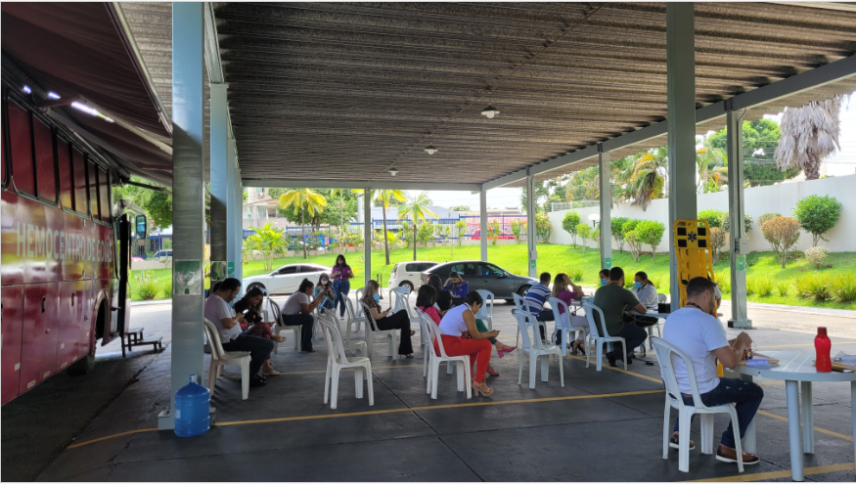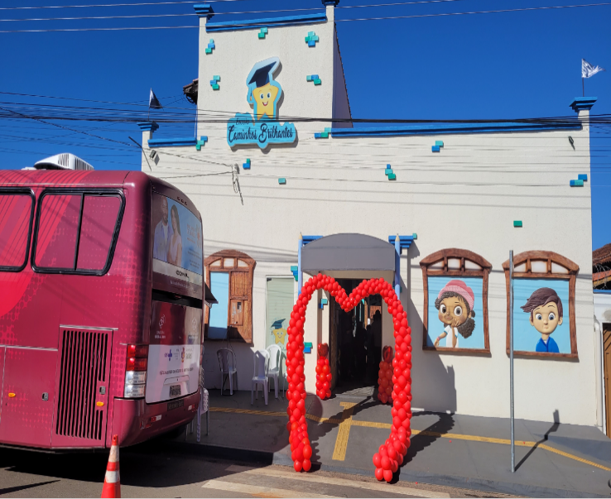

Campanha Ipasgo – 22 e 23/11/2022

Campanha Caminhos Brilhantes – 05/11/2022

**IV. INDICADORES E METAS DE DESEMPENHO.**

Referência: novembro de 2022

|  |  |  |  |  |
| --- | --- | --- | --- | --- |
| **Indicadores de**  **Desempenho** | **Descrição** | **Memória de**  **Cálculo** | **Meta** | **Atual** |
| Percentual de pedidos de hemocomponentes x atendimento | Mede o percentual de atendimento de hemocomponentes  conforme solicitação. | Nº de solicitações  /pelo Nº de atendidos x100 | >= 94% | 99% |
| Percentual de Cumprimento de Visitas Técnicas assistidas pelo Hemocentro Coordenador nas  unidades assistidas | Mensura taxa de visitas do comitê transfusional as unidades assistidas pelo Hemocentro Coordenador. | Nº de visitas /Nº de unidades assistidas pelo Hemocentro Coordenador x 100 | >=99% | 100% |
| Percentual de doadores espontâneos na Rede Estadual de Hemocentros | Mede taxa dos doadores com perfil espontâneos que procuram fazer doações por livre  demanda. | Nº de doadores espontâneos x100/ Nº de candidatos a doação | >=75% | 94% |
| Percentual de doadores de repetição na Rede Estadual de Hemocentros | Mede taxa de doadores de repetição que retornam para fazer  novas doações. | Nº de doadores de repetição x 100 / Nº de doadores aptos | >=60% | 39% |
| Percentual de Qualidade dos Hemocomponentes | Monitora a análise dos parâmetros de qualidade dos Hemocomponentes  produzidos. | Percentual de hemocomponentes avaliados x 100 / pela meta. | >=90% | 98% |
| Percentual de manifestações queixosas recebidas no sistema de ouvidoria SUS | Analisa a satisfação dos usuários do SUS em relação ao atendimento prestado pela unidade hospitalar. | Nº de manifestações queixosas recebidas no sistema de ouvidoria do SUS/ total de atendimentos realizados  mensalmente x 100 | < 5% | 0% |
|  | | | | |

**OUVIDORIA**

O indicador de resolução de queixas da ouvidoria é resolver as queixas apresentadas á unidade.

**Novembro**

|  |  |
| --- | --- |
|  |  |
| Percentual de resolução de queixas da  **Usuários**  ouvidoria | 0 |
|  | |

**Fórmula:** *Total de demandas abertas/total de demandas respondidas x 100*

# SATISFAÇÃO DO USUÁRIO

|  |  |
| --- | --- |
| **Usuários** | **Novembro** |
| Percentual de satisfação do usuário | 96,11% |
|  | |

|  |  |  |  |  |
| --- | --- | --- | --- | --- |
| **Demandas da Ouvidoria**  **Resolução** | | | | |
| **novembro/2022** | | | | |
| **USUÁRIOS** | **SUGESTÕES** | **SOLICITAÇÕES** | **QUEIXAS** | **% Resolução** |
| Pacientes / doadores | 0 | 0 | 0 | 0 |
| **Total** | **0** | **0** | **0** | **0** |

|  |  |  |  |
| --- | --- | --- | --- |
| **novembro/2022** | | | |
| **Avaliações** | **Pesquisa nos**  **Tablets** | **Pesquisa no**  **TOTEN** |
| Quantidade de respostas da pesquisa | 2.355 | 88 |
| Avaliação Geral Clientes no quesito  Elogios | 94,22% | 95,45% |
| Avaliação Geral Clientes no quesito  Não Opinaram | 3,57% | 1,14% |
| Avaliação Geral Clientes no quesito  Solicitações de Melhoria. | 2,21% | 3,41% |
|  | | |

|  |  |
| --- | --- |
| **novembro/2022** | |
| **Avaliações** | **Rede Sociais** |
| Quantidade de Interações nas redes sociais | 20 |
| Avaliação no quesito elogios | 0% |
| Avaliação no quesito reclamações | 0% |
| Avaliação no quesito dúvidas | 100% |
|  |  |

**V.ATIVIDADES DESENVOLVIDAS**

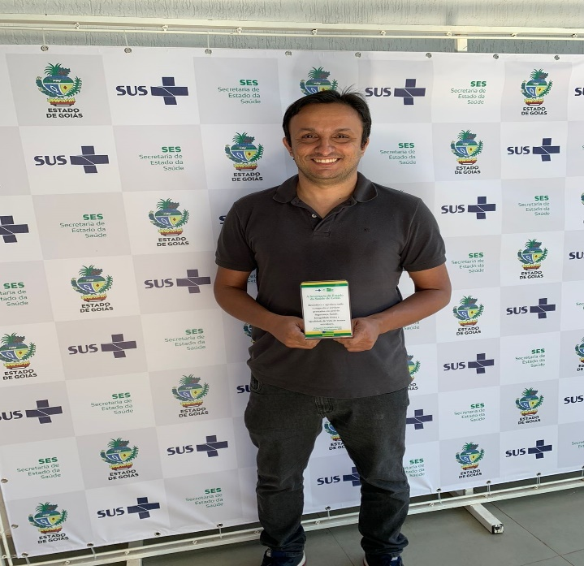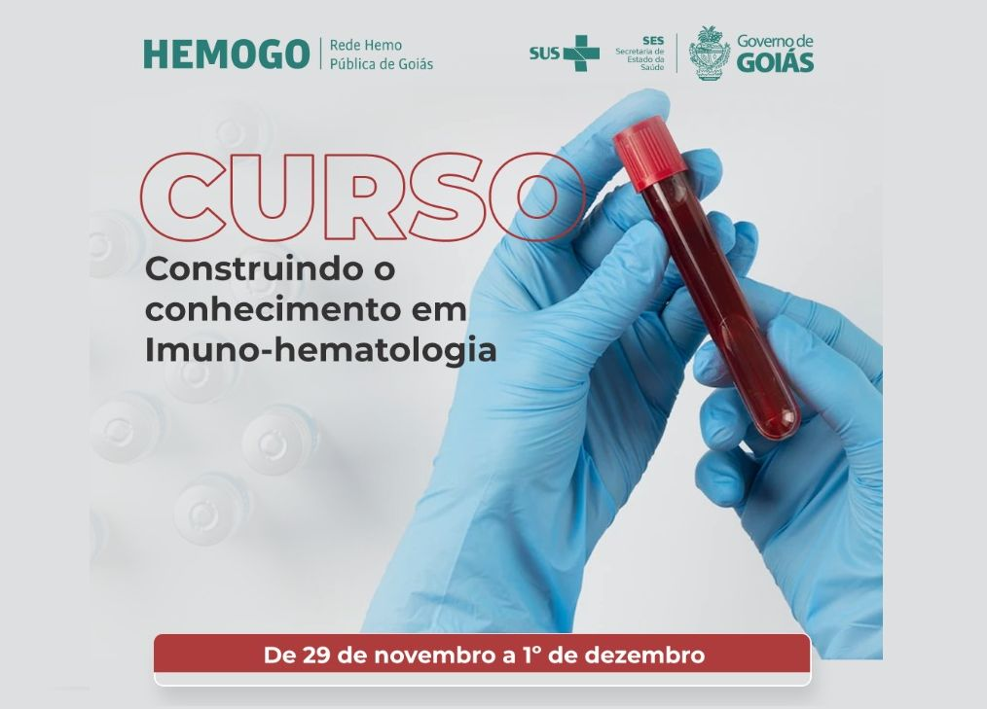

Dia 24/11 A Rede Estadual de Hemocentros de Goiás - Rede Hemo, por meio da parceria firmada com a Bio-Rad, empresa fornecedora de insumos para os testes imuno-hematológicos de doadores e receptores, oferece o curso “Construindo o conhecimento em Imuno-hematologia” para os profissionais da rede.

Na última quinta-feira, 17 de novembro, o representante do Hemocentro Estadual Coordenador Prof. Nion Albernaz, Renner Cassio Martins, técnico em segurança do trabalho, participou do 2º Encontro dos Sesmts (Serviços Especializados em Engenharia de Segurança e em Medicina do Trabalho), promovido pela Secretaria de Estado da Saúde de Goiás (SES).

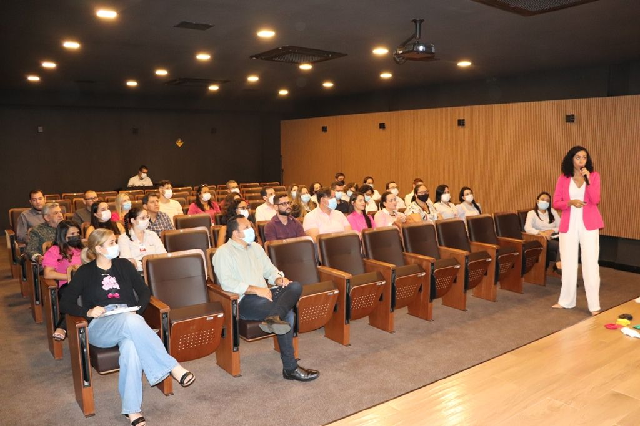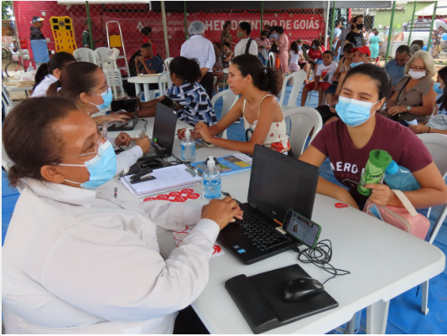

No dia 14 de novembro, a Unidade Móvel do Hemocentro participa da última edição do Balanço Geral nos Bairros de 2022.

No dia 01 de novembro, foi continuado o treinamento de Progrma de Líderes para Rede Hemo / Idtech.

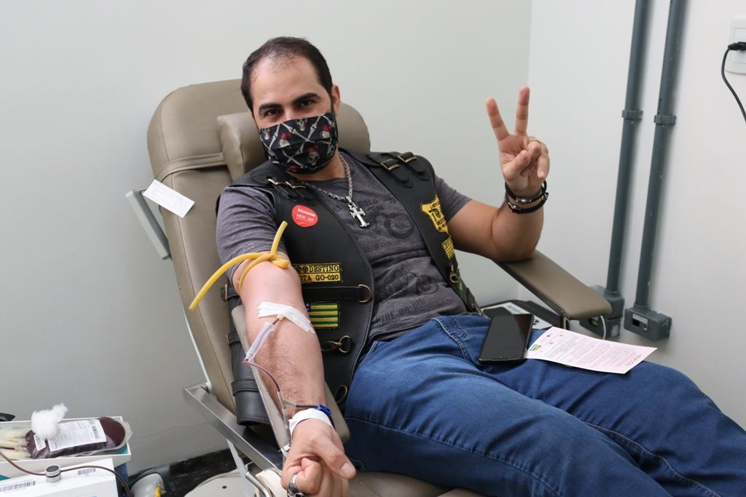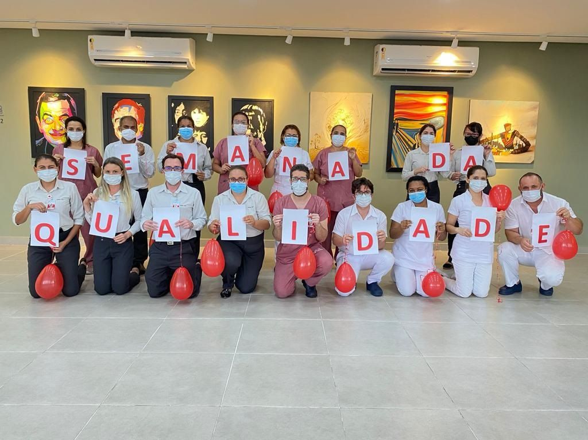

O Hemocentro Estadual Coordenador Prof. Nion Albernaz, em comemoração a Semana da Qualidade, promoveu, no dia 11 de novembro, uma dinâmica coletiva para os colaboradores da unidade, com objetivo de abordar a importância da comunicação entre as equipes. A atividade contou com a participação de 39 pessoas, entre colaboradores e prestadores de serviço terceirizados.

No dia 07 de novembro foi realizado a 9ª Edição do Doe Sangue ao Som do Rock, no Hospital Estadual Alberto Rassi – HGG em parceria com a Rede Estadual de Hemocentros – Rede Hemo.

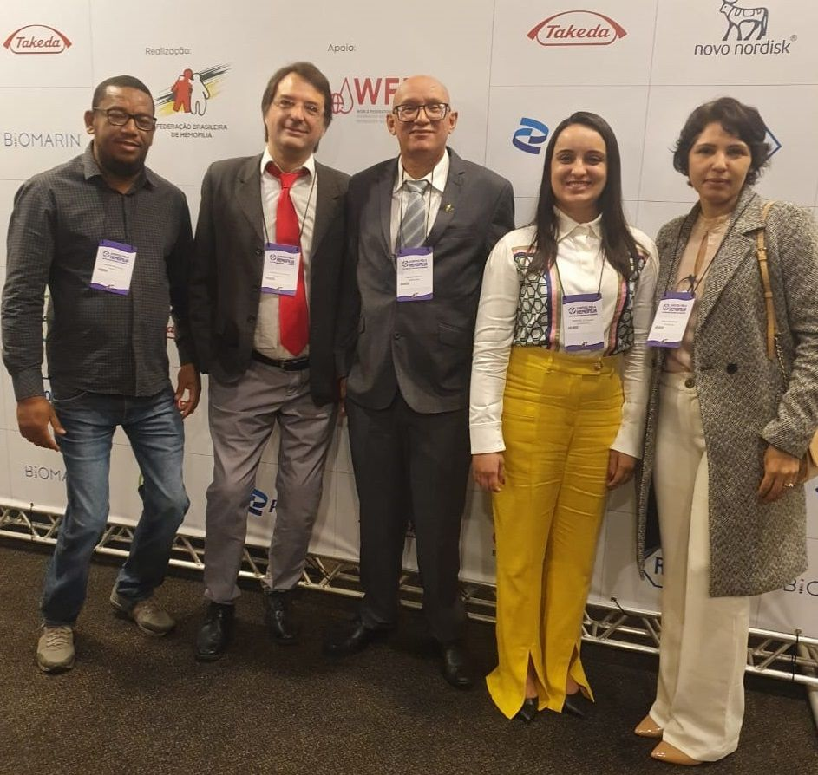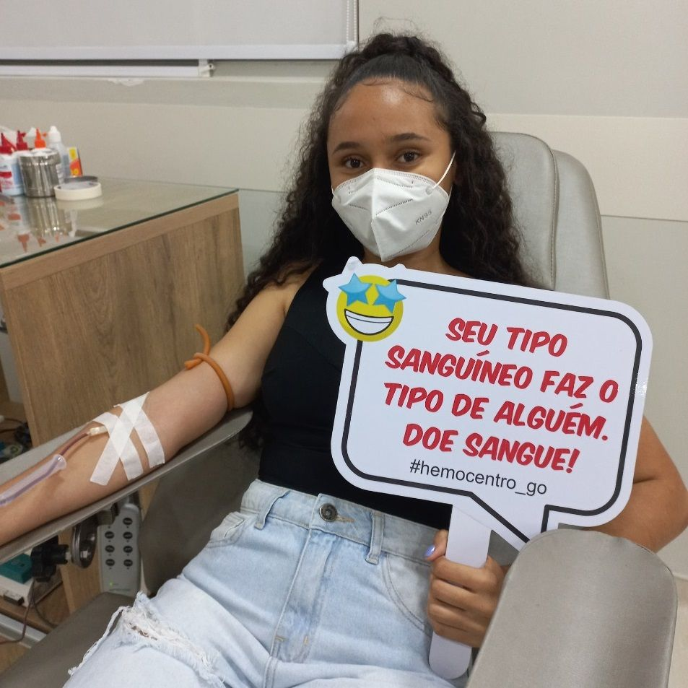

A Federação Brasileira de Hemofilia promoveu, na última terça-feira, 22 de novembro, a terceira edição do evento "Juntos pela Hemofilia". O encontro ocorreu em São Paulo (SP) e contou com a presença da diretora-geral da Rede Estadual de Hemocentros de Goiás (Rede Hemo), Denyse Goulart e da enfermeira da gerência ambulatorial do Hemocentro Estadual Coordenador Prof. Nion Albernaz (Hemogo), Ana Maria Beira.

Nesta sexta-feira, 25 de novembro, data em que é comemorado o Dia Nacional do Doador de Sangue, os doadores que comparecerem às unidades da Rede Estadual de Hemocentros - Rede Hemo receberão uma lembrança especial em agradecimento pelo gesto voluntário de salvar vidas.

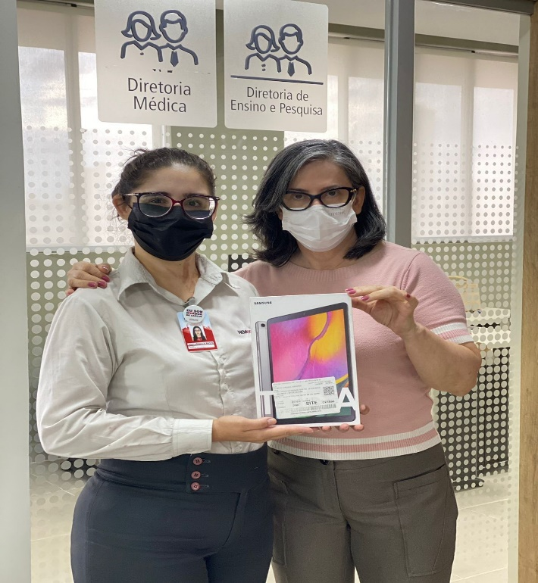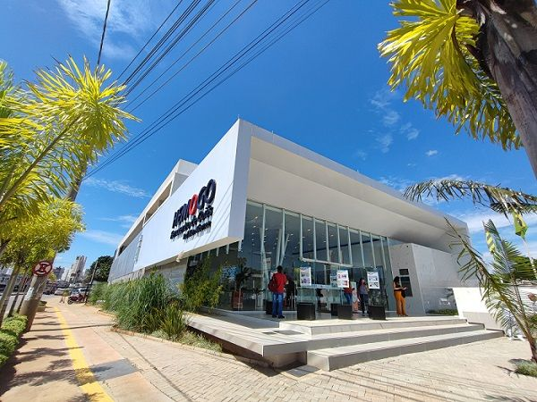

O Hemocentro Coordenador realiza, nesta quarta-feira, 30 de novembro, uma homenagem aos doadores de sangue e plaquetas da unidade. Doadores voluntários foram convidados para receber o reconhecimento, em comemoração ao Dia Nacional do Doador de Sangue, celebrado em 25 de novembro, durante ação no Hemocentro Estadual Coordenador Prof. Nion Albernaz.

Rede Hemo ficou em terceiro lugar na Campanha Engaja Rede Onco Ensino, com 66,6% de taxa de conclusão dos cursos disponibilizados pela instituição.

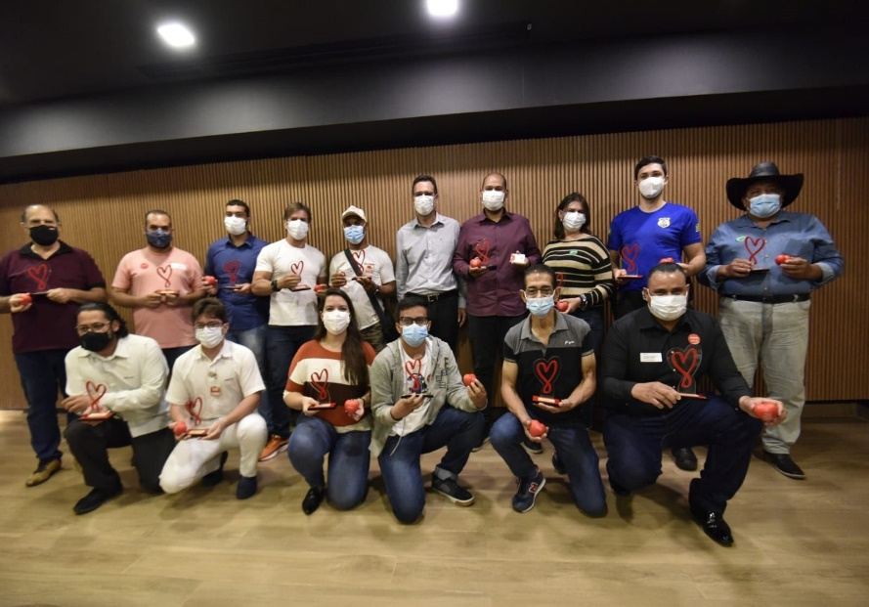

Homenagem aos Doadores. A solenidade ocorreu na manhã de quarta-feira, 30 de novembro, e contou com a presença do secretário de Estado da Saúde, Sérgio Vencio. Durante a ação houve a entrega de troféus e das primeiras carteiras do projeto Doador Destaque aos voluntários habilitados.

Atenciosamente,





Relatório elaborado pela Diretoria da Rede HEMO e aprovado pelo Conselho de Administração em / /

Dr. Valterli Leite Guedes

Presidente do Conselho de Administração do Idtech